Zielonka, dnia 25.03.2025 r.

Nr sprawy ZP/8/25/WZ/ZOI/16/001/01

Wykonawcy

Dotyczy dostawy: „Subskrypcji na oprogramowanie do projektowania typu CAD”.

Zamawiający – Wojskowy Instytut Techniczny Uzbrojenia, informuje że wpłynął wniosek o wyjaśnienie treści SWZ. W związku z powyższym, działając na podstawie art. 284 oraz art. 286 ust. 1 ustawy z dnia 11 września 2019 r. – Prawo zamówień publicznych (Dz. U. z 2024 r. poz. 1320 ze zm.) Zamawiający udziela odpowiedzi oraz dokonuje zmiany treści SWZ:

Wniosek Nr 1

Pytanie Nr 1
Z uwagi na przyjętą przez Państwa jednolitą datę końca subskrypcji licencji
w dn. 11.05.2026 prosimy o zmianę w SWZ zapisu nazw przedmiotu zamówienia na:

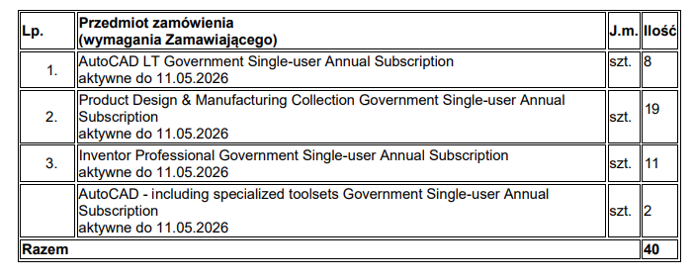
Zmiana ma na celu osiągnięcie zgodności ofertowania z potencjalną realizacją dostawy.

Odpowiedź
Zamawiający wyraża zgodę na zaproponowaną zmianę nazw przedmiotu zamówienia.

W wyniku złożonej odpowiedzi Zamawiający mając na uwadze uniknięcie rozbieżności dokonuje zmiany Załącznika Nr 2 Formularz cenowy poprzez załączenie nowego (Załącznik Nr 2_po zmianie).

Zamawiający nie zmienia terminu składania i otwarcia ofert.

A. B.
Dnia 25.03.2025 r.

